МИНОБРНАУКИ РОССИИ
Федеральное государственное бюджетное образовательное учреждение
высшего образования
«МИРЭА – Российский технологический университет»
РТУ МИРЭА

МЕТОДИЧЕСКИЕ УКАЗАНИЯ
ПО ВЫПОЛНЕНИЮ ЛАБОРАТОРНОЙ РАБОТЫ
Обработка заготовок на фрезерных станках

Технология конструкционных материалов
(наименование дисциплины (модуля) или лабороаторной работы)
Направление подготовки |  |  |  |  | 22.03.01 22.03.01 Материаловедение и технологии материалов
 |  |  |  |  | (код и наименование)
Институт |  | ФТИ Физико-технологический институт
 |  | (краткое и полное наименование)
Форма обучения |  |  | очная
 |  |  | (очная, очно-заочная, заочная)
Программа подготовки |  |  |  | бакалавриат
 |  |  |  | (бакалавриат, магистратура)
Кафедра | цифровых и аддитивных технологий
 | (краткое и полное наименование кафедры, разработавшей РП дисциплины (модуля) и реализующей ее (его))

Москва 2019
Методические указания по выполнению лабораторных работ разработаны | к.т.н., доцент Лутьянов А.В.
 | (степень, звание, Фамилия И.О. разработчиков)
 | к.т.н., доцент Зуев В.В.
 | (степень, звание, Фамилия И.О. разработчиков)

Лабораторная работа
Обработка заготовок на фрезерных станках

- Цель работы
Закрепление теоретических знаний по дисциплине «Технология конструкционных материалов», приобретение практических умений и навыков.

2. Задание по лабораторной работе
2.1 Иизучение основных типов инструментов, конструкций и геометрических параметров фрез и их применение при обработке заготовки
2.2 Изучение операций, выполняемых на фрезерных станках
2.3 Ознакомление с конструкциями горизонтально- и вертикально-фрезерных станков, инструмента и операций, выполняемых фрезерованием
  - Ознакомление с методикой и приобретение практических навыков по расчету основного времени при фрезеровании заданной поверхности
Материальное обеспечение лабораторной работы
Оборудование − горизонтально- и вертикально-фрезерный станки.
Инструменты − фреза торцовая, фреза цилиндрическая, фреза концевая, фреза дисковая, фреза угловая, фреза шпоночная, фреза фасонная.
Для выполнения работы студент должен иметь при себе чертежные принадлежности − карандаш, ластик и линейку для выполнения эскизов

3. Допуск студентов к выполнению лабораторной работы
Перед выполнением лабораторной работы преподавателем проводится контрольный опрос студентов, по результатам которого студент допускается либо не допускается к лабораторной работе.
Т. к. лабораторная работа связана с использованием оборудования, представляющего собой источник повышенной опасности, то при проведении лабораторной работы необходимо соблюдать особые меры предосторожности, изложенные в инструкции по технике безопасности, которую преподаватель доводит до сведения студентов, при этом преподаватель проводит разъяснительную работу о последствиях, которые могут насупить при несоблюдении техники безопасности.
После инструктажа по технике безопасности студенты расписываются о получении инструктажа в журнале, после чего непосредственно приступают к выполнению работы.
Вопросы для допуска студентов к лабораторной работе
- Назовите основные типы фрезерных станков.
- Перечислите типы фрез, используемых на горизонтально- и вертикально-фрезерных станках.
- Для обработки каких поверхностей используются торцовые фрезы?
- Для обработки каких поверхностей используются концевые фрезы?
- Для обработки каких поверхностей используются дисковые фрезы?
- Для обработки каких поверхностей используются цилиндрические фрезы?
- Какое движение является главным при работе на фрезерных станках?
- Для обработки каких поверхностей (в основном) предназначены фрезерные станки?
- Какие виды обработки (кроме фрезерования) можно производить на фрезерных станках?

4. Характеристика метода фрезерования
Фрезерование является одним из производительных и распространённых методов обработки металлов резанием. Оно осуществляется многолезвийным инструментом, представляющим собой тело вращения – фрезой. Технологический метод формообразования поверхностей фрезерованием характеризуется главным вращательным движением интрумента Dг и обычно поступательным движением подачи заготовки Ds. Подачей может также быть и вращательное движение заготовки вокруг оси вращающегося стола или барабана (карусельно-фрезерные и барабанно-фрезерные станки).
На фрезерных станках обрабатывают горизонтальные, вертикальные и наклонные плоскости, фасонные поверхности, уступы и пазы различного профиля.
Особенностью процесса фрезерования является прерывистость резания каждым зубом фрезы. Врезание зуба фрезы в заготовку сопровождается ударами, что приводит к неравномерности процесса резания, вибрациям и повышенному износу зубьев, что отрицательно сказывается на точности и шероховатости обработанной поверхности. Для уменьшения этих факторов иногда зуб фрезы располагают по винтовой линии.
В зависимости от направления вращения фрезы и направления подачи заготовки фрезерование можно осуществлять двумя способами: встречным (рисунок 1, а), при котором фреза и заготовка движутся навстречу друг другу, и попутным, если направления движений фрезы и заготовки совпадают (рисунок 1, б).
Встречное фрезерование является наиболее распространённым. Нагрузка на зуб фрезы при этом способе возрастает постепенно от нуля до максимума. При этом сила, действующая на заготовку, стремится оторвать её от стола, что приводит к вибрациям и увеличению шероховатости обработанной поверхности. Недостатком также является наличие начального скольжения зуба по наклёпанной поверхности, обработанной предыдущим зубом, что вызывает повышенный износ фрезы.
При попутном фрезеровании зуб фрезы сразу начинает срезать слой максимальной толщины и подвергается максимальной нагрузке. Сила, действующая на заготовку, прижимает её к столу, что уменьшает вибрации. Начальное скольжение отсутствует, что увеличивает в 2-3 раза стойкость фрезы. Шероховатость, по сравнению со встречным фрезерованием, также уменьшается. Однако, несмотря на лучшие условия срезания припуска, чем при встречном фрезеровании, существует опасность захвата (подрыва) заготовки.
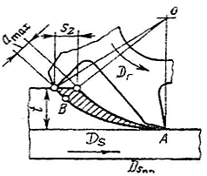
а) б)
Рисунок 1 – Схемы встречного (а) и попутного (б) фрезерования

Типы фрез и их классификация
Фрезы различают по следующим параметрам:
- по виду обрабатываемой поверхности: цилиндрические (рисунок 2,а), торцовые (рисунок 2, б,з), дисковые (рисунок 2, в), концевые (рисунок 2, г), угловые (рисунок 2, д), шпоночные (рисунок 2, е), фасонные (рисунок 2, ж) и т.д.;
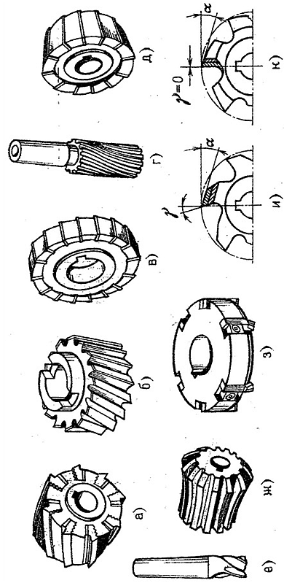 | а – цилиндрическая; б,з – торцовые; в – дисковая; г – концевая;  д – угловая; е – шпоночная; ж – фасонная  Рисунок 2 – типы фрез
- по способу закрепления режущих элементов – цельные (рисунок 2, б-ж) или сборные с напаянными пластинами, с рифлёными вставными ножами (рисунок 2, а), с механическим креплением (рисунок 2, з).
- по способу закрепления на станке – насадные (рисунок 2, а,б,в,д,ж,з) и концевые (рисунок 2, г,е);
- по расположению зуба на фрезе – прямозубые (рисунок 2, д), с винтовым зубом (рисунок 2, а);
- по виду задней поверхности лезвия – плоско заточенные (рисунок 2, и) и затылованные (рисунок 2, к), у которых передняя поверхность лезвия плоская, а задняя выполнена по спирали Архимеда;
- по материалу, из которой изготовлена режущая часть фрезы, - из быстрорежущей стали, из твёрдого сплава, из керамики, из эльбора;
- по виду хвостовика для крепления фрезы в шпинделе – с цилиндрическим и коническим хвостовиками;
- по размеру зубьев – с мелкими и крупными зубьями.
Конструктивные элементы и геометрические параметры цилиндрической и торцовой фрез
Цилиндрические и торцовые фрезы являются самыми распространёнными из большой группы фрезерного инструмента.
На рисунке 3, а показана цилиндрическая фреза с винтовыми зубьями. Она состоит из корпуса 1 и режущих зубьев 2. Зуб фрезы имеет следующие элементы: переднюю поверхность лезвия 3, заднюю поверхность 6, спинку зуба 7, ленточку 5 и режущую кромку 4.
У цилиндрических фрез различают передний угол γ, измеренный в плоскости А-А, перпендикулярный к главной режущей кромке; главный задний угол α, измеренный в плоскости, перпендикулярной к оси фрезы; угол наклона зубьев ω. Передний угол γ способствует образованию и сходу стружки.
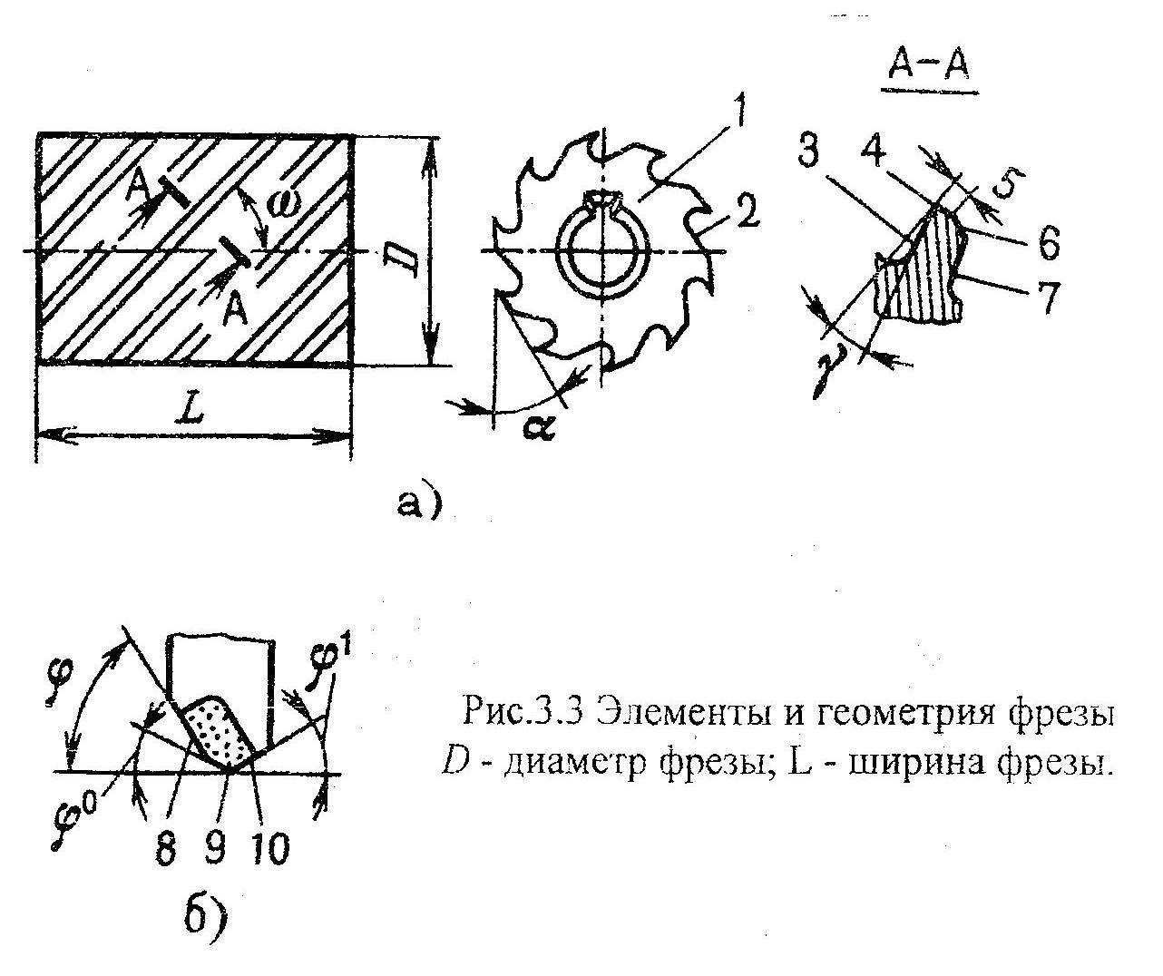
D – диаметр фрезы; L – ширина фрезы
Рисунок 3 – Элементы и геометрия фрезы
Главный задний угол α обеспечивает благоприятные условия перемещения задней поверхности зуба относительно поверхности резания и уменьшает трение на этих поверхностях. Угол наклона зубьев ω обеспечивает более спокойные условия резания по сравнению с прямым зубом и придаёт направление сходящей стружке.
У зуба торцовой фрезы (рисунок 3, б) режущая кромка имеет более сложную форму. Он состоит из главной режущей кромки 8, переходной кромки 9 и вспомогательной кромки 10. Зуб торцовой фрезы имеет главный угол в плане φ, вспомогательный угол в плане φ¹ и угол в плане на переходной режущей кромке φ⁰. Чем меньше угол φ¹, тем меньше шероховатость обработанной поверхности. Рекомендуемые значения углов приведены в справочниках.

Типы фрезерных станков
Фрезерные станки имеют много разновидностей:
- горизонтально- и вертикально- фрезерные станки относят к универсальному виду оборудования. Их используют для выполнения широкого круга фрезерных работ на заготовках небольших габаритных размеров в единичном и мелкосерийном производстве;
- продольно-фрезерные станки предназначены для обработки крупных корпусных деталей в серийном производстве;
- копировально-фрезерные станки предназначены для получения деталей со сложными фасонными поверхностями (штампы, прессформы);
- барабанно- и карусельно- фрезерные станки применяют в массовом производстве для высокопроизводительного непрерывного фрезерования.
Ниже приведены конструкции и принцип действия горизонтально- и вертикально- фрезерных станков.
На рисунке 4, а приведён общий вид горизонтально-фрезерного станка. В станине 2 размещена коробка скоростей 1. По вертикальным направляющим станины перемещается консоль 3. Заготовка, установленная на столе 5 в тисках или приспособлении, получает подачу в трёх направлениях: продольном (перемещение стола по направляющим салазок 4), поперечном (перемещение салазок по направляющим консоли) и вертикальном (перемещение консоли по направляющим станины).
Главным движением при фрезеровании является вращение шпинделя 6. Для изменения частоты вращения шпинделя в зависимости от конкретных условий фрезерования служит коробка скоростей 1, расположенная в станине 2. Коробка подач 9, расположенная на консоли, служит для изменения скорости перемещения заготовки при фрезеровании. На верхней части станины расположен хобот 7, по направляющим которого перемещается серьга 8 с подшипником. Серьга служит для поддержания второго конца длинной оправки, на которую установлена фреза. Если стол фрезерного станка имеет возможность поворачиваться на небольшой угол относительно вертикальной оси, то такие станки называются универсальными.
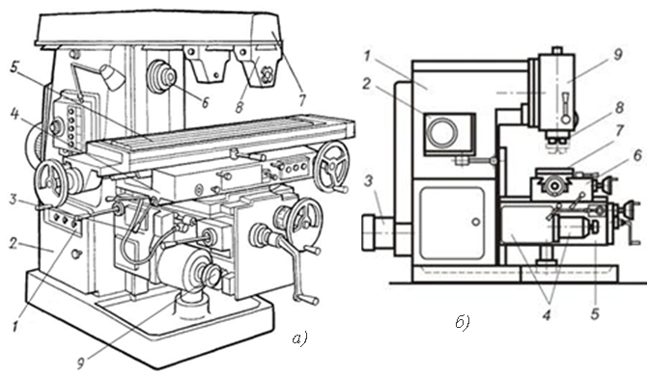
Рисунок 4 – Общий вид горизонтально- и вертикально-фрезерного станков

Вертикально-фрезерные станки (рисунок 4, б) имеют много общих унифицированных деталей и узлов с горизонтально-фрезерными станками.
В станине 1 размещена коробка скоростей 2. Шпиндельная головка 9 смонтирована в верхней части станины и может поворачиваться в вертикальной плоскости. При этом поворачивать под углом ось шпинделя можно к плоскости стола 7. Фреза со шпинделем 8 совершает главное вращательное движение. Движение на фрезу передается от шпинделя через шпонку. Стол, на котором закрепляют заготовку, имеет продольное перемещение по направляющим салазок 6. Салазки имеют поперечное перемещение по направляющим консоли 5, которая, в свою очередь, перемещается по вертикальным направляющим станины. Таким образом, заготовка, установленная на столе 7, может получать подачу в трёх направлениях. В консоли смонтирована коробка подач 4.

Схемы обработки заготовок на фрезерных станках
На рисунке 5 показаны схемы обработки заготовок на станках фрезерной группы.
Горизонтальные плоскости фрезеруют на горизонтально-фрезерных станках цилиндрическими фрезами (рисунок 5, а) и на вертикально-фрезерных станках торцовыми фрезами (рисунок 5, б). Цилиндрическими фрезами целесообразно обрабатывать горизонтальные плоскости шириной до 120 мм. В большинстве случаев плоскости удобнее обрабатывать торцовыми фрезами вследствие большей жёсткости их закрепления в шпинделе и более плавной работы, так как число одновременно работающих зубьев торцовой фрезы больше числа зубьев цилиндрической фрезы.
Вертикальные плоскости фрезеруют на горизонтально-фрезерных станках торцовыми фрезами (рисунок 5, в) и торцовыми фрезерными головками, а на вертикально-фрезерных станках концевыми фрезами (рисунок 5, г).
Наклонные плоскости и скосы фрезеруют торцовыми (рисунок5, д) и концевыми фрезами (рисунок 5, е) на вертикально-фрезерных станках, у которых фрезерная головка со шпинделем поворачивается в вертикальной плоскости. На горизонтально-фрезерном станке скосы фрезеруют одноугловой фрезой (рисунок 5, ж).
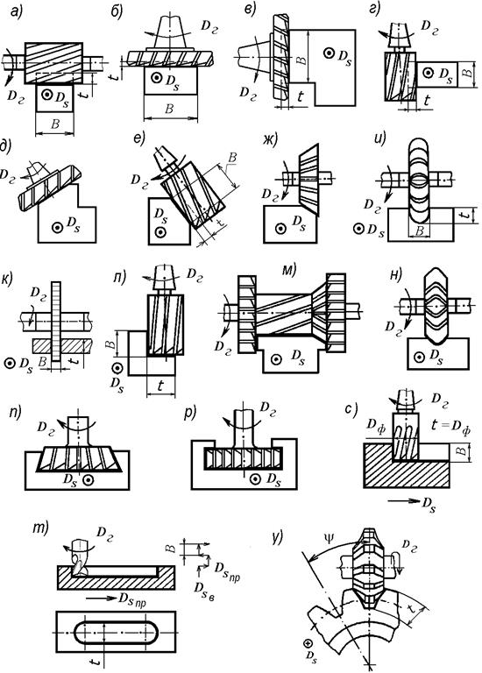
Рисунок 5 – Схемы обработки заготовок на фрезерных станках
Уступы и прямоугольные пазы фрезеруют концевыми (рисунок 5, л) и дисковыми фрезами на вертикально- и горизонтально-фрезерных станках.
Уступы и пазы, целесообразнее фрезеровать дисковыми фрезами, так как они имеют большее число зубьев и допускают работу с большими скоростями резания. Также дисковыми фрезами (рисунок 5, к) проводят разрезание.
Фасонные пазы фрезеруют фасонной дисковой фрезой (рисунок 5, и), угловые пазы – одноугловой и двухугловой (рисунок 5, н) фрезами на горизонтально-фрезерных станках.
Клиновой паз фрезеруют на вертикально-фрезерном станке за два прохода: прямоугольный паз – концевой фрезой, затем скосы паза – одноугловой фрезой (рисунок 5, п). Т-образные пазы (рисунок 5, р), которые широко применяют в машиностроении как станочные пазы (например, на столах фрезерных станков), фрезеруют обычно за два прохода: вначале паз прямоугольного профиля – концевой фрезой, затем нижнюю часть паза – фрезой для Т-образных пазов.
Шпоночные пазы фрезеруют концевыми (рисунок 5, с) или шпоночными (рисунок 5, т) фрезами на вертикально-фрезерных станках. Точность получения шпоночного паза – важное условие при фрезеровании, так как от неё зависит характер посадки на шпонку сопрягаемых с валом деталей. Фрезерование шпоночной фрезой обеспечивает получение более точного паза; при переточке по торцевым зубьям диаметр шпоночной фрезы практически не изменяется.
Фасонные поверхности незамкнутого контура с криволинейной образующей и прямолинейной направляющей фрезеруют на горизонтально- и вертикально- фрезерных станках фасонными фрезами соответствующего профиля. Применение фасонных фрез эффективно при обработке узких и длинных фасонных поверхностей. Широкие профили обрабатывают набором фасонных фрез (рисунок 5, м).
Для изготовление зубьев зубчатых колёс в качестве инструмента можно использовать дисковую модульную фрезу (рисунок 5, у), профиль которой в поперечном сечении соответствует профилю канавки венца зубчатого колеса. Этот метод формирования профиля обрабатываемой поверхности называют методом копирования.

Элементы режима резания при фрезеровании
К элементам режима резания при фрезеровании относят:
скорость резания V, подачу S, глубину резания tи ширину фрезерования B.
Скорость резания при фрезеровании:
$V= \frac{πD_{ф}n}{1000} , м/мин$
где D_{ф}– диаметр фрезы в мм; n–частота вращения фрезы, об/мин (мин⁻¹).
Подача осуществляется перемещением стола станка в продольном, поперечном или вертьикальном направлениях. При работе на круглом поворотном столе на вертикально-фрезерных станках, а также при работе на карусельно- и барабанно- фрезерных станках имеет место круговая подача.
При фрезеровании различают: минутную подачу Sм, мм/мин; подачу на один оборот фрезы Sо, мм/об; подачу на один зуб фрезы Sz, мм/зуб.
S₀ = S_{Z} • Z об/мин,
S_{М} = S₀ • n = S_{Z} • Z • n мм/мин,
где Z – число зубьев фрезы.
Глубина резания при фрезеровании t, мм – толщина слоя металла, снимаемого с поверхности заготовки фрезой за 1 рабочий ход. В общем случае t – расстояние между обрабатываемой и обработанной поверхностями (рисунок 2.6).
Ширина фрезерования В, мм – ширина поверхности, обрабатываемой фрезой за один рабочий ход.

Основное (технологическое) время
Основным (технологическим) временем называется время, затрачиваемое непосредственно на процесс резания. Основное время T₀определяется расчётным путём по формуле:
$T_{0}= \frac{L}{S_{м}}i, мин,$
$L= l_{1}+ l_{2}+l,$
где L – длина хода стола или расчётная длина фрезерования;
l – длина обработки в направлениии подачи, мм;
l₁ – длина врезания, мм;
l₂ – длина выхода (перебега), мм;
i– число рабочих ходов.
На рисунке 6 представлены схемы фрезерования плоскостей на вертикально- и горизонтально-фрезерных станках (а, б), а также схема фрезерования уступа на вертикально-фрезерном станке. Длины врезания и перебега величины зависят от диаметра фрезы D_{ф}, глубины резания tи ширины фрезерования В. l₁ рассчитывается по формулам, а l₂ берётся из приведённых ниже таблиц (рисунок 2.6).
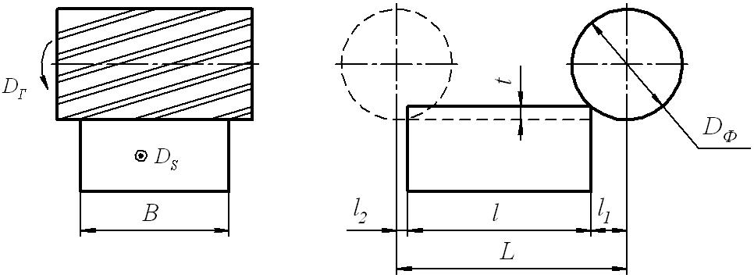
а) |  | D_{ф} 35-50 50-75 90-150 150-220 250-300  l₂ 2 2.5 3 4 5
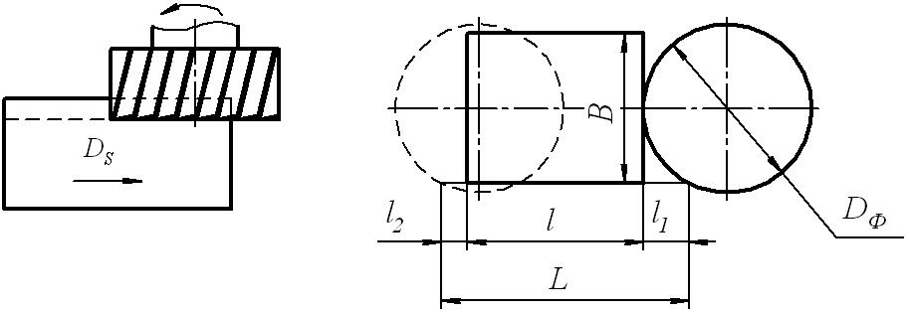
б) |  | D_{ф} 20-25 30-45 50-75 90-150  l₂ 1 1,5 2 3
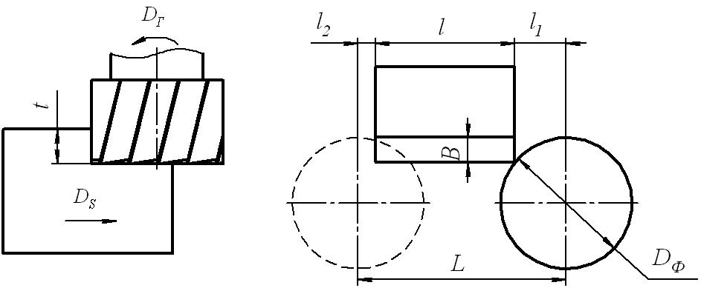
в) |  | D_{ф} 35-50 60-75 90-150 175-220  l₂ 1,5 2 3 4
Рисунок 6 – Схемы для расчета основного технологического времени

Последовательность выполнения и защиты работы
Перед выполнением работы преподаватель разбивает студентов на 5 подгрупп по 3-4 человека. Каждой подгруппе студентов выдается номер варианта задания для расчета основного времени при фрезеровании заданной поверхности. На основании ранее полученных теоретических знаний, а также на основе данных, представленных на плакатах, студенты должны занести в отчет о выполнении лабораторной работы данные о назначении фрезерных станков. Под контролем преподавателя студенты проводят наблюдение за операциями, выполняемыми на фрезерных станках, и инструментами, которые при этом используются. Непосредственно обработку на станке проводит учебный мастер.
Используя результаты наблюдений и данные, представленные на плакатах, студенты на схемах фрезерования, представленных на бланке отчета о выполнении лабораторной работы, должны указать наименование инструмента, главное движение D_{Г} и движение подачи D_{S} На схемах горизонтально- и вертикально фрезерных станков указать наименование их узлов. Используя параметры обработки и режимы резания, которые указываются преподавателем по вариантам для каждой подгруппы, студенты самостоятельно рассчитывают основное (машинное) время при фрезеровании плоскости.

Исходные данные для расчёта основного времени
№ варианта | l, мм | В, мм | S_{М}, мм/мин | t, мм | Dф, мм
1 | 50 | 30 | 50 | 4 | 35
2 | 100 | 40 | 75 | 2 | 50
3 | 150 | 20 | 100 | 2 | 50
4 | 200 | 50 | 50 | 3 | 75
5 | 250 | 50 | 150 | 2 | 75

- Защита лабораторной работы
После выполнения работы студентом оформляется отчет о выполнении лабораторной работы. После оформления отчета проводится защита лабораторной работы, в ходе которой студент должен ответить на вопросы и обосновать сделанные им выводы по результатам работы.
Если студент не успел в течение времени, отведенного на выполнение лабораторной работы, полностью оформить отчет о выполнении лабораторной работы, то допускается оформление отчета в течение времени, отведенного на самостоятельную работу студента. В этом случае полностью оформленный отчет представляется преподавателю для защиты до проведения следующей лабораторной работы по данной дисциплине.

Литература
1. Технология конструкционных материалов: учебник / А.А. Афанасьев, А.А. Погонин. – М.: ИНФРА-М, 2018. – 656 с.
2. Черепахин А. А., Кузнецов В. А. Технологические процессы в машиностроении: учебное пособие. - Санкт-Петербург: Лань, 2019. - 184 с.
3. М.Ю. Сибикин. Технологическое оборудование. Металлорежущие станки: учебник. 2-е изд., перераб. и доп. – М.: ФОРУМ, 2017. – 447 с.
4. Резание материалов. Режущий инструмент. В 2 ч. Часть 2 / Под общ. ред. Н. А. Чемборисова. – М.: Юрайт, 2017. – 246 с.

